Club Roeselare Jeugdopleiding

Oefening
Opbouw via de flanken 2

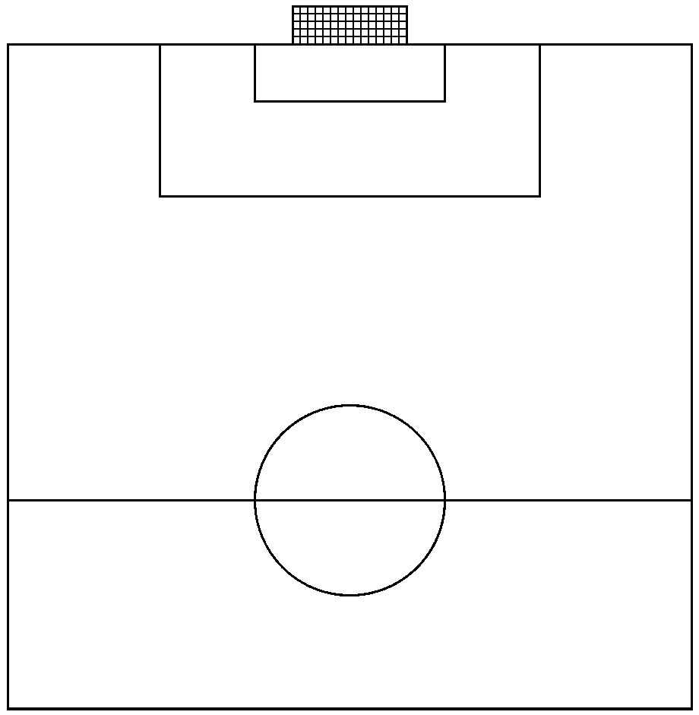
7
2
6
10
2
9
7

Speellijnen
- 2(5) werpt in naar de 6 (8)
- 6(8) legt terug naar de 2(5)
- 2(5) speelt in op de 10
- 10 speelt de bal diep naar de 7 (11)
- 7(11) zet voor naar de 9
doorschuiven
- 2 en 5 nemen de plaatsten in van 7 of 11
- 7 of 11 neemt de plaats in van de 9
- 9 neemt de plaats in van de 2 (5)
- 6(8) 10 laten wisselen van plaats

